Поурочный план
Предмет: Английский язык
Класс: 5 «А»
Дата: 30.01.2016
Учитель: Подлесная Ольга Николаевна
Тема: “Phonics. -ld and lt endings”.
Цель занятия: Отработать на практике произношение звуков ld/ lt .
Задачи урока:
1. Образовательная – тренировать в употреблении лексики;
2. Воспитательная – активизировать речемыслительную деятельность, формировать умение слушать друг друга;
3. Развивающая – развивать речевую реакцию учащихся.

Оборудование: мультимедиа-проектор, презентация Power Point, компьютер.
Раздаточный материал: карточки с заданиями.

Ход урока.
- Организационный момент. Приветствие.
Good morning! How are you today? I’m very glad to see you! Who is on duty today? What date is it today? Who is absent?
- Проверка домашнего задания.

Workbook – p. 56, Ex. 1-3

- Фонетическая зарядка.
T.: Pupils, let`s write down new words with sounds ld/lt!

- Child - ребёнок
- Schield - щит
- Field - область
- Belt – пояс, ремень
- Quilt – стёганое одеяло
- Adult - взрослый
- Salt - соль
- Mild - мягкий
- Old - старый
- Holt – пристанище, роща
- World - мир
- Assault - нападение
- Bald - лысый
- Bold - смелый
- Bolt – гром, болт
- Build - строить
- Hold - держать
- Hold – up - подпирать

Now, let`s repeat all words.
P.: Repeating.

IV. Circle the words and write.
Assaultholdsaltchildbeltadultoldboltmildfieldbuildquiltschieldholtworldboldbald

V.
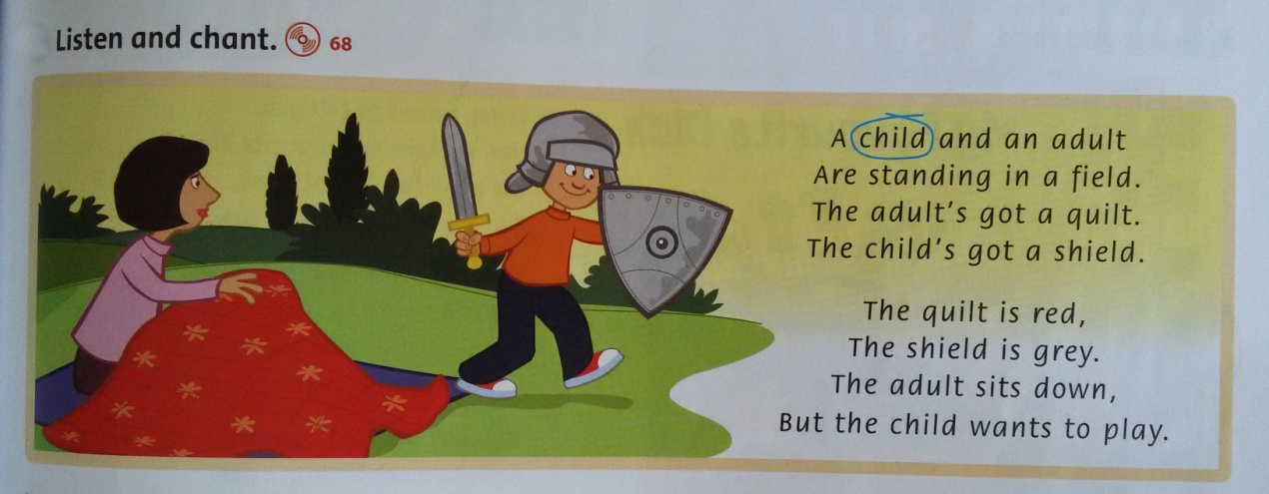

VI.
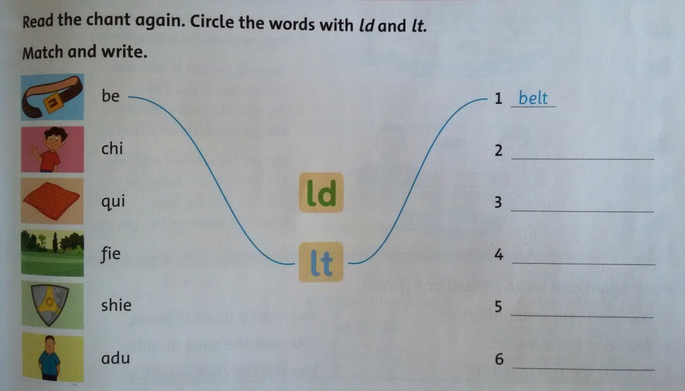
VII.
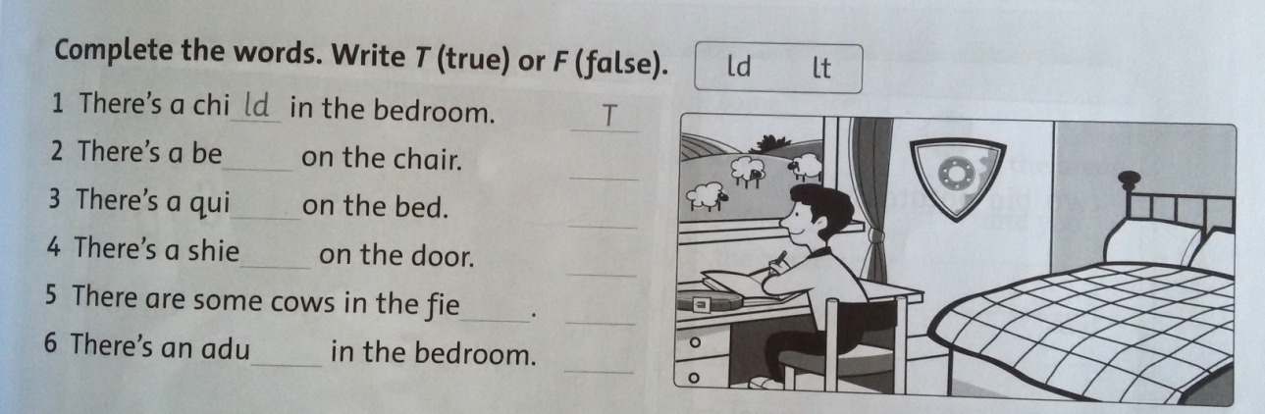
VIII. Make sentences in the correct order and find words with sounds ld/lt. (К доске прикреплены слова в неправильном порядке. Ученикам нужно составить правильно все предложения и найти слова со звуками ld/lt).

- Our child screamed in the store. (Наш ребёнок кричал в магазине).
- Tom's field of study is law. (Область исследования Тома – закон).
- Fasten your seat belt, please. (Закрепите пожалуйста свой ремень безопасности).
- Adult men should be more responsible.
- Can you give me the salt, please?
- Old man travels around the world.
- That country has a mild climate.
- I want to build my future by myself.
- My father is bald.
- That was a bold move. (Это был смелый шаг).
- This came like a bolt from the blue. (Это прибыло как гром среди ясного неба).
- Hold on, someone is knocking at my door.
- Hold up my sack or it'll fall. (Подопри мой мешок, а то упадёт).

IX. Homework.
Workbook – p. 57 Ex. 1,3. To learn short poem.
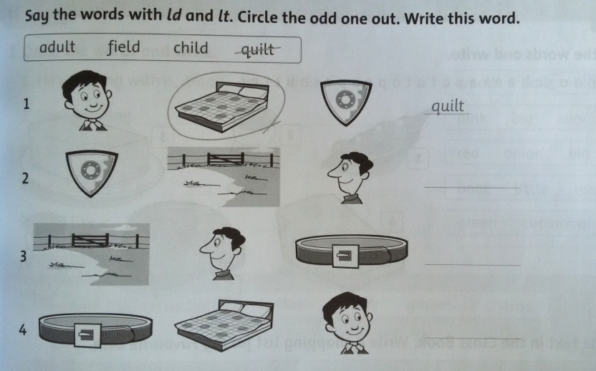
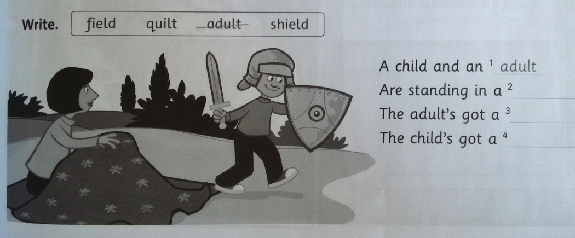

Hands up! Hands down!
Hands on hips! Sit down!
Hands up! To the sides!
Bend left! Bend right!
One,two, three …Hop!
One, two, three ….Stop!

X. Reflection.
XI. Marks for the lesson.

